Учреждение образования «Минский государственный колледж
строительства имени В. Г. Каменского»
УЧЕБНО-МЕТОДИЧЕСКИЙ КОМПЛЕКС
по учебному предмету «Производственное обучение»
Раздел контроля знаний
Специальность 3-700 251 «Производство строительно-монтажных работ и ремонтных работ»
Квалификация 3-70 02 51-54 «Монтажник строительных конструкций»

мастер производственного обучения
Баталов Максим Константинович -
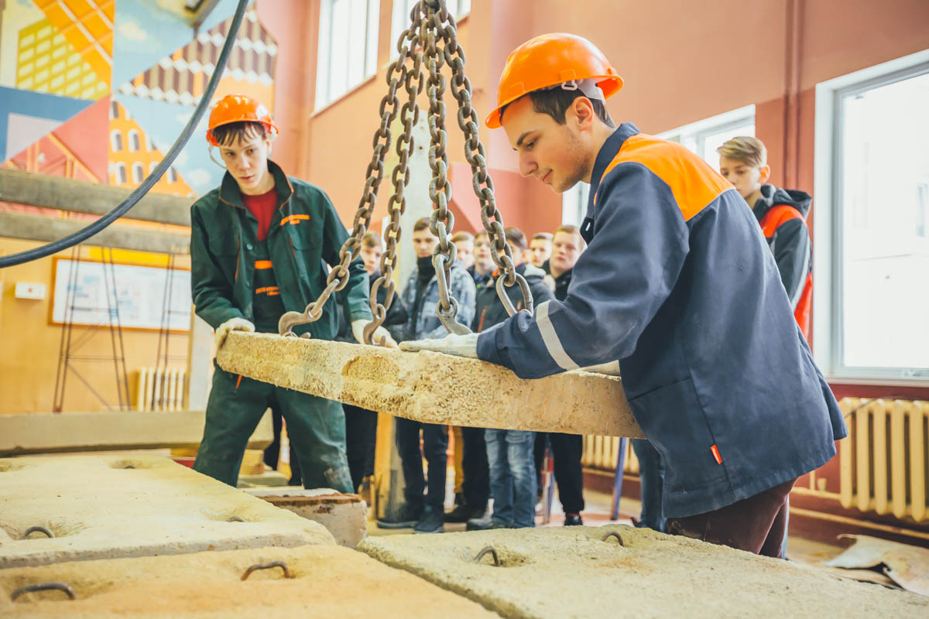

Минск

Раздел контроля знаний УМК содержит материалы текущей и итоговой аттестации, позволяющие определить соответствие результатов учебной деятельности учащихся требованиям образовательных стандартов профессионально-технического образования и учебно-программной документации образовательных программ профессионально-технического образования.

Содержание РАЗДЕЛА КОНТРОЛЯ ЗНАНИЙ УМК
по учебному предмету «ПРОИЗВОДСТВЕННОЕ ОБУЧЕНИЕ»
- Кроссворд по теме «Монтажные работы» "Выбор грузозахватных устройств и приспособлений
- Кроссворд по теме "Выполнение такелажных работ"
- Бланк оценочного листа деятельности учащихся на уроке: «Геометрическое нивелирование. Измерение повышений»
- Карточки-задание к теме № 3 «Стропольные и такелажные работы»
«Выбор грузозахватных устройств и приспособлений»

Кроссворд по предмету производственное обучение. Тема 4
"Выбор грузозахватных устройств и приспособлений"

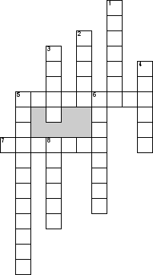

По горизонтали:
5. Грузоподъёмное устройство, состоящее из собранных в подвижную и неподвижную обоймы блоков, последовательно огибаемых канатом или цепью, и предназначенное для выигрыша в силе или в скорости.
7. Это небольшие переносные механизмы для подъёма и перемещения конструкций на небольшую высоту.

По вертикали:
1. Приспособление для подъёма и перемещения тяжестей в виде вращающегося барабана с наматываемым канатом или цепью.
2. Небольшой груз на нитке для выверки вертикального положения
3. Состав для смазывания грузоподъёмных механизмов
4. Принципиальное решение, которое определяет техническую политику в производстве монтажных работ
5. Как называется склады, которые размещены в зоне действия монтажного крана
6. Как проверяют элементы несущего каркаса(колонны, балки, ригели, фермы)?
8. Ручной инструмент, отшлифованная с обеих сторон стальная лопатка с изогнутой рукояткой из дерева или пластмассы

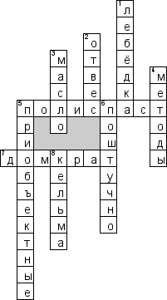

Кроссворд по предмету производственное обучение. Тема № м5:
"Выполнение такелажных работ"

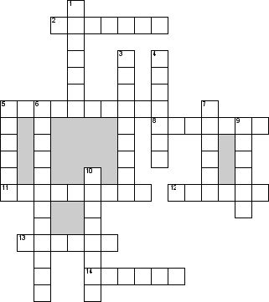

По горизонтали:
2. Небольшой ударный ручной инструмент
5. Горизонтальные конструкции, разделяющие внутреннее пространство здания на этажи
8. Измерительный инструмент, предназначенный для измерения длины
11. технологическая операция, выполняемая в процессе подъёма и перемещения груза с целью соединения последнего с подъёмным сооружением
12.наземное строительное сооружение с помещениями, для проживания и деятельности людей, размещения производства, хранения продукции или содержания животных
13. Комплексный процесс сборки зданий и сооружений из укрупнённых конструкций, деталей и узлов заводского изготовления
14. Пространственная система, состоящая из колонн от крановых балок и несущих конструкций покрытия

По вертикали:
1. Межэтажное перекрытие
3. Квалифицированный специалист, занимающийся сборкой и установкой конструкций, сооружений, механизмов и устройств из готовых запчастей
4. операция, обеспечивающая точное соответствие положения монтируемых конструкций проектному
5. Наклонная плоскость без ступеней, заменяющая лестницу, служит для въезда к парадному входу
6.операция по освобождению конструкции от крюка крана после ее установки и временного закрепления
7. Ручной инструмент, отшлифованный с двух сторон, предназначенный для штукатурки стен
9. Искусственный камень, который изготавливается в виде брусков
10. физическое перемещение товара из одной точки в другую

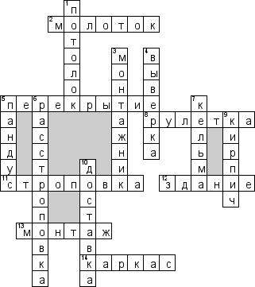

Тема программы № 3 «Стропольные и такелажные работы»
«Выбор грузозахватных устройств и приспособлений»
Вопрос | Ответ | Количество баллов за правильный ответ (максимум 5)
Кто может быть допущен в качестве стропальщика при работе с кранами, управляемыми из кабины? | Стропальщиком может быть назначено лицо, достигшее 18 летнего возраста, не имеющее медицинских противопоказаний, прошедшее обучение, аттестацию и имеющее соответствующее удостоверение, оформленный приказом по предприятию с выдачей на руки производственной инструкции. | 3
В каком возрасте рабочих допускают к работе в качестве стропальщиков? | С 18 лет. | 2
Каким документом оформляется допуск к работе стропальщиков? | Допуск к работе стропальщиков должен оформляться приказом (распоряжением) по организации. | 4
Что должен делать стропальщик, если при подъеме груза закручиваются стропы и грузовой канат? | Стропальщик должен подать сигнал «Стоп», опустить груз и сообщить лицу ответственному за безопасное производство работ. | 5
В каком случае после подачи команды стропальщик может двигаться с места? | Стропальщик может двигаться с места после подачи команды, когда он убедится в том, что крановщик его команду понял и приступил к ее выполнению. | 2
При каком износе крюк не может быть использован в работе? | При износе зева более 10% от первоначальной высоты вертикального сечения крюка. | 4
При каком износе или коррозии бракуется стальной канат? | При уменьшении диаметра каната в результате поверхностного износа или коррозии на 7% и более, по сравнению с номинальным диаметром канат подлежит браковке даже при отсутствии видимых обрывов проволок.  При уменьшении первоначального диаметра наружных проволок в результате износа или коррозии на 40% и более, канат бракуется. | 5
Какой угол между ветвями стропа берется при расчете? | Расчетную нагрузку отдельной ветви многоветвевого стропа назначают из условия равномерного натяжения каждой из ветвей и соблюдения (в общем случае) расчетного угла между ветвями, равного 90 град. | 3
Каким должен быть коэффициент запаса прочности стропов, изготовленных из цепей? | При проектировании цепных стропов должны использоваться круглозвенные цепи. Коэффициент запаса прочности цепи по отношению к нагрузке отдельной ветви стропа должен быть не менее 4. | 4

Оценочный лист деятельности учащихся на уроке
Максимальная оценка – 10 баллов
Время работы – 4 часа
Вид задания: «Монтаж однослойных и многослойных перегородок, облицовок, одноуровневых и двухуровневых подвесных потолков из гипсовых строительных плит»
№  п/п | Ф.И. учащегося | Вводный инструктаж | Соблюдение технологических операций |  |  |  |  |  |  |  | Средний балл/  отметка
 |  |  | выполнение разметки проектного положения перегородки (потолка) | установка и закрепление направляющих в соответствии  с разметкой | установка и закрепление гипсокартонных листов | соблюдение шага не более 250 мм при выполнении крепежных работ | соблюдение проникновения шурупов на глубину не менее 20 мм | соблюдение вертикального смещения горизонтальных стыков не менее чем на 400 мм. | соблюдение правил организации рабочего места | соблюдение безопасных условий  труда
1
2
3
4
5
6
7
8
9
10
11
12
13
14
15

Мастер производственного обучения _____________________________________________________

Оценочный лист деятельности учащихся на уроке
Максимальная оценка – 10 баллов
Время работы – 6 часа
Вид задания: «Геометрическое нивелирование. Измерение повышений»
№  п/п | Ф.И.О. учащегося | Вводный инструктаж | Соблюдение технологических операций |  |  |  |  | Соблюдение безопасных условий  труда | Средний балл/  отметка
 |  |  | Установка нивелира в рабочее положение и измерение превышений | Выполнение первой поверки | Установка нивелира в рабочее положение и измерение превышений на станции 2 | Обработка журнала нивелирования: вычисление превышений и отметок | Построение продольного профиля трассы
1
2
3
4
5
6
7
8
9
10
11
12
13
14
15
Мастер производственного обучения Баталов М. К.

